ASVenezia, Avogaria di Comun, Prove di età per magistrati, Registro 171-3, pag. 217, c. 108v

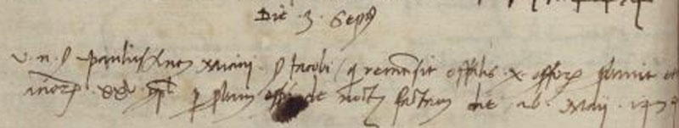

MCCCCLXXVIIII die 3 septembris
Vir nobilis ser Paulus Antonius Miani ser Jacobi qui remansit offitialis per officia probavit etatem annorum XXV complectorum officio de nocte die 26 Maii 1479.

